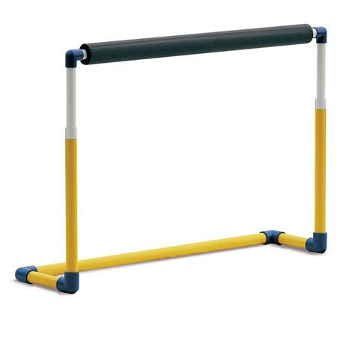
Descrizione:
Ostacolo telescopico basculante, prodotto con tubo in materiale plastico di alta qualità, colorato, antiurto e antinfortunistico. Regolabile in altezza da 40 a 70 cm, con traversa rivestita in gomma per attutire l'impatto in caso di urto. Adatto per avvicinare i più piccoli all'atletica leggera
Categoria: Kit Psicomotori
Codice: VI30174

